聚焦离子束系统虚拟仿真实验报告
姓名 海子亮 学号 2220222043 专业班级 机械类4班 ID mj_4712827
- 实验目的
1.理解聚焦离子束系统的基本结构和工作原理。
2.理解电子束与固体样品作用产生的信号在测试分析中的作用。
3.熟悉扫描电镜的参数设置和操作流程。
4.熟悉离子束刻蚀和沉积的技术特性。
- 实验原理
聚焦离子束系统是介于透射电镜和光学显微镜之间的一种微观形貌观测手段，包括扫描电子显微镜成像和离子束刻蚀沉积。聚焦离子束系统的优点是:①有较高的放大倍数，20-30万倍之间连续可调；②有很大的景深，视野大，成像富有立体感，可直接观察各种试样凹凸不平表面的细微结构；③试样制备简单；④离子束刻蚀沉积。
1.聚焦离子束系统的构造
聚焦离子束系统的构造主要是扫描电子显微镜。
扫描电子显微镜是由电子光学系统，信号收集处理、图象显示和记录系统，真空系统三个部分组成。其中电子光学系统包括电子枪、电磁透镜、扫描线圈和样品室。
扫描电子显微镜中的各个电磁透镜不做成像透镜用，而是起到将电子束逐级缩小的聚光作用。扫描电子显微镜一般有三个聚光镜，前两个是强磁透镜，可把电子束缩小；第三个透镜是弱磁透镜，具有较长的焦距以便使样品和透镜之间留有一定的空间，装入各种信号接收器。扫描电子显微镜中射到样品上的电子束直径越小，就相当于成像单元的尺寸越小，相应的放大倍数就越高。
2.聚焦离子束系统的工作原理
（1）扫描线圈
扫描线圈的作用是使电子束偏转，并在样品表面做有规则的扫动。电子束在样品上的扫描动作和显像管上的扫描动作保持严格同步，因为它们是由同一个扫描发生器控制的。电子束在样品表面有两种扫描方式，进行形貌分析时都采用光栅扫描方式。当电子束进入上偏转线圈时，方向发生转折，随后又有下偏转线圈使它的方向发生第二次转折。发生二次偏转的电子束通过末级透镜的光心射到样品表面。在电子束偏转的同时还带有逐行扫描的动作，电子束在上下偏转线圈的作用下，在样品表面扫描出方形区域，相应地在样品上也画出一帧比例图像。样品上各点受到电子束轰击时发出的信号可由信号探测器收集，并通过显示系统在显像管荧光屏上按强度描绘出来。如果电子束经上偏转线圈转折后未经下偏转线圈改变方向，而直接由末级透镜折射到入射点位置，这种扫描方式称为角光栅扫描或摇摆扫描。入射束被上偏转线圈转折的角度越大，则电子束在入射点上摇摆的角度也越大。在进行电子束通道花样分析时，采用这种方式。
（2）样品室
样品室内除放置样品外，还安置信号探测器。样品台本身是个复杂而精密的组件，它能夹持一定尺寸的样品，并能使样品作平移、倾斜和旋转等运动，以利于对样品上每一特定位置进行各种分析。
（3）信号检测
二次电子、背散射电子、透射电子的信号都可采用闪烁计数器来进行检测。信号电子进入闪烁体后即引起电离，当离子和自由电子复合后就产生可见光。可见光信号通过光导管送入光电倍增器，光信号放大，即又转化成电流信号输出，电流信号经视频放大器放大后就成为调制信号。由于镜筒中的电子束和显像管中的电子束是同步扫描的，而荧光屏上每一点的亮度是根据样品上被激发出来的信号强度来调制的，因此样品上各点状态各不相同，所接受的信号也不相同，于是就在显像管上看到一幅反映样品各点状态的扫描电子显微图像。
（4）电子束与固体样品的相互作用
具有高能量的入射电子束与固体样品的原子核及核外电子发生作用后，可产生多种物理信号，如图1所示。
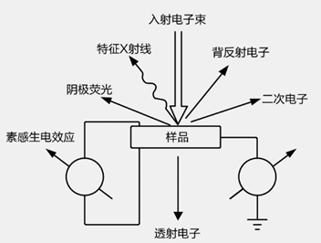
图1. 电子束和样品表面作用的现象
①背射电子
背射电子是指被固体样品原子反射回来的一部分入射电子，其中包括弹性背反射电子和非弹性背反射电子。弹性背反射电子是指被样品中原子反弹回来的，散射角大于90º的那些入射电子，其能量基本上没有变化（能量为数千到数万电子伏）。非弹性背反射电子是入射电子和核外电子撞击后产生非弹性散射，不仅能量变化，而且方向也发生变化。非弹性背反射电子的能量范围很宽，从数十电子伏到数千电子伏。从数量上看，弹性背反射电子远比非弹性背反射电子所占的份额多。背反射电子的产生范围在100nm-1mm深度，如图2所示。背反射电子束成像分辨率一般为50-200nm（与电子束斑直径相当）。背反射电子产额和二次电子产额与原子序数的关系如图2（b）所示，背反射电子的产额随原子序数的增加而增加，所以，利用背反射电子作为成像信号不仅能分析形貌特征，也可以用来显示原子序数衬度，定性进行成分分析。
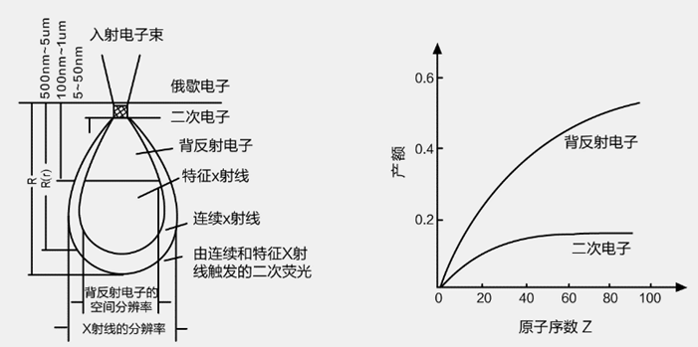
（a）电子束在样品中的散射 （b）电子的产额与原子序数关系
图2. 电子束在样品中的散射现象
②二次电子
二次电子是指被入射电子轰击出来的核外电子。由于原子核和外层价电子间的结合能很小，当原子的核外电子从入射电子获得了大于相应的结合能的能量后，可脱离原子成为自由电子。如果这种散射过程发生在比较接近样品表层处，那些能量大于材料逸出功的自由电子可从样品表面逸出，变成真空中的自由电子，即二次电子。二次电子来自表面5-10nm的区域，能量为0-50eV。它对试样表面状态非常敏感，能有效地显示试样表面的微观形貌。由于它发自试样表层，入射电子还没有被多次反射，因此产生二次电子的面积与入射电子的照射面积没有多大区别，所以二次电子的分辨率较高，一般可达到5-10nm。聚焦离子束系统的分辨率一般就是二次电子的分辨率。
二次电子产额随原子序数的变化不大，它主要取决于表面形貌。
③特征X射线
特征X射线是原子的内层电子受到激发以后在能级跃迁过程中直接释放的具有特征能量和波长的一种电磁波辐射。X射线一般在试样的500nm-5mm深处发出。
④俄歇电子
如果原子内层电子能级跃迁过程中释放出来的能量不是以X射线的形式释放，而是用该能量将核外另一电子打出，脱离原子变为二次电子，这种二次电子叫俄歇电子。因每一种原子都有自己特定的壳层能量，所以它们的俄歇电子能量也各有特征值，能量在50-1500eV范围内。俄歇电子是由试样表面极有限的几个原子层中发出的，这说明俄歇电子信号适用于表层化学成分分析。
3.扫描电子显微镜的主要性能
（1）分辨率
扫描电子显微镜分辨率的高低和检测信号的种类有关，见表1。
表1 各种信号成像分辨率（单位：nm)
信号 | 二次电子 | 背散射电子 | 吸收电子 | 特征x射线 | 俄歇电子
分辨率 | 5~10 | 50~200 | 100~1000 | 100~1000 | 5~10
由表1中数据可以看出，二次电子和俄歇电子的分辨率高，而特征x射线调制成显微图像的分辨率低。影响分辨本领的主要因素：入射电子束斑的大小，成像信号（二次电子、背散射电子等）。俄歇电子和二次电子因为本身能量低以及平均自由程很短，一般在样品表面0.5~2nm范围内激发俄歇电子，5~10 nm范围内激发二次电子。由于入射电子束进入浅层表面时，尚未向横向扩展，因此俄歇电子、二次电子只能在一个和入射电子束斑直径相当的圆柱体内被激发出来，束斑直径就是一个成像单元，所以这两种电子分辨率很高；在样品深处激发出来的背散射电子、特征x射线由于横向扩散较大，使其成像单元的尺度增大，因此分辨率低。
（2）聚焦离子束系统的场深
聚焦离子束系统的场深是指电子束在试样上扫描时，可获得清晰图像的深度范围。当一束微细的电子束照射在表面粗糙的试样上时，由于电子束有一定发散度，除了焦平面处，电子束将展宽，场深与放大倍数及孔径光阑有关。
（3）放大倍数
当电子束作光栅扫描时，若电子束在样品表面扫描的幅度为As,相应的在荧光屏上阴极射线同步扫描的幅度是Ac，Ac和As的比值就是扫描电子显微镜的放大倍数，即M=Ac/As。
4.聚焦离子束系统刻蚀沉积
聚焦离子束刻蚀是指当定向高能离子向固体靶撞击时，能量从入射离子转移到固体表面原子上，如果固体表面原子间结合能低于入射离子能量时，固体表面原子就会被移开或从表面上被除掉。通常离子束刻蚀所用的离子来自惰性气体。聚焦离子束刻蚀的束斑可达100nm以下，最小的达到10nm加工结果。相比电子与固体相互作用，离子在固体中的散射效应较小，并能以较快的速度进行小于50nm的刻蚀，故而聚焦离子束刻蚀是纳米加工的一种理想方法。
聚焦离子束沉积是利用离子束能量分解金属蒸汽或气相绝缘材料，在样品局部区域沉积。
- 实验仪器和材料
聚焦离子束系统实验中的主要仪器包括：聚焦离子束系统、Microscope Control v5.2.2 build 2898软件、Helios NexTGen Vacuum control软件、手动操作盘和工具箱。
- 实验内容
1.样品的制备和装载。
2.样品室抽真空。
3.电镜扫描参数设置，观测样品、调节并获取扫描图像。
4.离子束刻蚀和离子束沉积。
- 实验步骤和操作流程
1 开始实验
首先进入实验场景窗体，实验场景的主窗体如图 1 所示。
图 1. 聚焦离子束系统实验主场景
2 样品制备
- 双击场景中的工具箱，打开样品制备大视图，
(2)按照样品制备的顺序，点击样品操作界面下方的图标，依次将所需物品放置 到合适的位置，完成样品制备操作。
1)点击样品托支架，样品托支架移动到桌面上，
2)点击样品托，样品托移动到样品托的支架上
3)鼠标点击螺丝刀，螺丝刀移动到桌面上，并且自动固定样品托，
4)再次点击样品托支架，另外一块样品托支架移动到桌面上，并放置在合适 的位置，
5)点击导电胶图标，导电胶出现在桌面上，并自动移动到样品托表面，在样 品托表面粘贴留下一块导电胶，
6)鼠标点击样品，样品出现在样品托上，
7)再次点击导电胶，使用导电胶在样品的表面再次粘贴，
8)放置样品托支架的夹子，至此完成样品制备，
- 装载样品
- 鼠标点击场景中操作软件，打开操作大视图，然后点击“Vent”按钮，向样 品腔内充入氮气，
- 点击场景中的样品腔，打开样品腔，
- 点击样品，放入样品，此时可以看见样品的平台，
- 点击“确定”按钮，出现螺丝刀，将样品固定好，
- 点击样品腔舱门，关闭样品腔。
- 样品室抽真空。鼠标点 Microscope Control 软件控制栏中的 pump 按钮，开 始抽气。抽气最开始时，要帮推样品室舱门，样品室开始抽真空。样品室抽成真 空以后，软件控制界面中样品室观察窗口会显示样品台，
- 观察样品
- 软件系统开机
- 低倍下先初步将样品聚焦，调好亮度，对比度
- 根据样品性质在菜单栏中选择合适的电流、电压
- 调试图像及照相
- 低倍率下调节电子像的亮度、对比度和像散
- 将样品放大至所需倍数，聚焦，调亮度、对比度，调像散，使图像完好
- 保存电子束扫描照片
6 刻蚀和沉积操作

- 实验数据（插入实验结果图像）
表1 电镜观测样品的实验数据和实验现象记录表
1.扫描电镜  观测样品 | 电子束参数：  电压 10 KV  选择合适  电流 100 nA  样品台：  Z轴4.0112 mm  T倾角 51.9000 ﾟ  样品： Cu | 扫描图像1（100倍） | 扫描图像2（60000倍）
 |  | 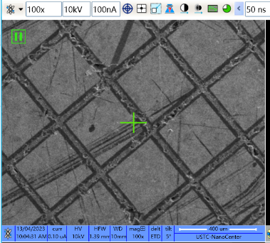 | 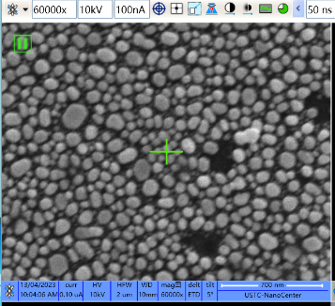
 |  | 扫描图像3（200000倍） | 样品台图像
 |  | 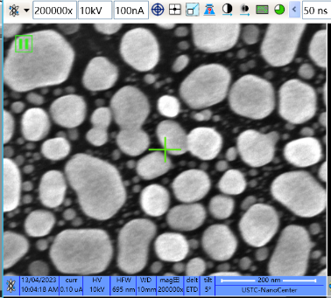 | 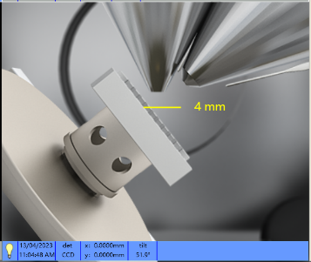

表2 离子束刻蚀和沉积的实验数据和实验现象记录表
2.离子束刻蚀 | 离子束参数：  电压 30 KV  电流 800 pA | 刻蚀前图像 | 刻蚀后图像
 |  | 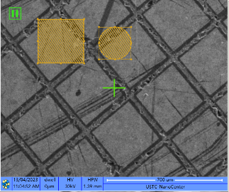 | 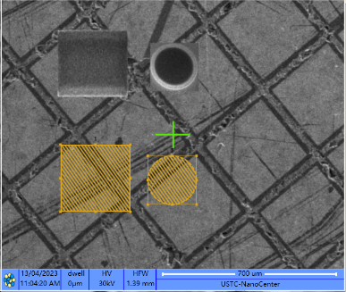
样品台：
Z轴4.0112 mm
T倾角 51.9000 ﾟ
 | 选用物质 Cu
3.离子束沉积 | 离子束参数：  电压 30 KV  电流 800 pA | 沉积前图像 | 沉积后图像
 |  | 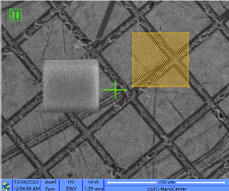 | 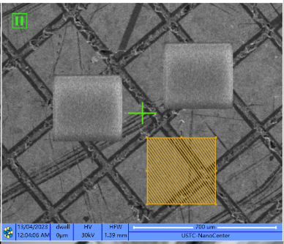
样品台：
Z轴 4.0112 mm
T倾角 51.9000 ﾟ
 | 选用物质 Cu
- 实验结论
此次的聚焦离子束系统虚拟仿真实验，采用了聚焦离子系统进行了扫描电子显微镜观测了样品金属Cu的表面样貌，并完成了离子束SiO刻蚀和C dep沉淀的实验。通过实验使我十分清晰地了解了聚焦离子束系统实验的实验原理和实验过程，独立自主地获得了较为准确地的实验数据。
该实验让我熟悉使用聚焦离子束系统的原理、操作流程和注意事项，帮助我了解相关实验的景象（仿真模拟），熟悉全部实验过程。可以通过仿真实验为真实实验做好各种必要准备，也可以直接通过模拟仿真实验加深对离子束/电子束与物质相互作用理论的理解，加深对电子扫描显微镜观测技术、离子束刻蚀沉积技术的学习和理解。
当然，我也深知我国目前对于当今国际形势的难题——高精度芯片的“卡脖子”，而这次的实验正是类似于高精度芯片的高精度集成电路设计与制造的基础操作。所以我有理由相信，经历过此次聚焦离子束系统虚拟仿真实验，我们同学将会基本熟悉相关的知识基础，为以后的学习生活打下了坚实基础！

